**Лабораторная работа. Настройка VLAN на двух коммутаторах Cisco.**

Создайте сеть, логическая топология которой представлена на рис.8.6. Компьютеры соединены коммутатором Cisco 2950-24. В таблице 8.2 приведены адреса компьютеров.

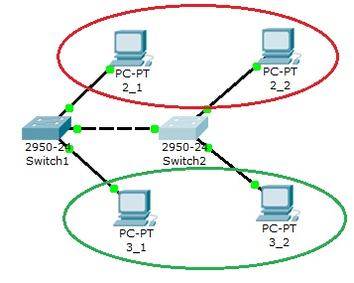

VLAN 20

VLAN 30

Рис.8.6. Схема сети.

Таблица 8.2.

|  |  |  |  |  |
| --- | --- | --- | --- | --- |
| Компьютер | IP адрес | Коммутатор | Порт коммутатора | Вилан |
| 2_1 | 10.0.0.1/8 | Switch1 | 1 | VLAN 20 |
| 2_2 | 10.0.0.3/8 | Switch2 | 1 | VLAN 20 |
| 3_1 | 10.0.0.2/8 | Switch1 | 2 | VLAN 30 |
| 3_2 | 10.0.0.4/8 | Switch2 | 2 | VLAN 30 |

Далее будем считать, что 2_1 и 2_2 находятся в VLAN 20, а 3_1 и 3_2 находятся в VLAN 30.

Проверим связность получившейся сети. Для этого [пропингуем](http://www.netza.ru/2012/10/ping-tracert.html) с 2_1 все остальные компьютеры. Поскольку пока в сети нет разделения на VLAN, то все компьютеры должны быть доступны.

Теперь займемся настройкой VLAN 20 и VLAN30, чтобы структурировать сети на коммутаторах.

Перейдите к настройке коммутатора Switch1. Откройте его консоль. В открывшемся окне перейдите на вкладку CLI, войдите в привилегированный режим и настройте VLAN 20 и VLAN30 согласно таблице 2.

Создайте на коммутаторе VLAN 20. Для этого в привилегированном режиме выполните следующую команду:

Switch1#**conf t**

Enter configuration commands, one per line. End with CNTL/Z.

Switch(config)#

для перехода в режим конфигурации и настройте VLAN 20 и VLAN 30 следующим образом:

Switch1(config)#**vlan 20**

Switch1(config)#**interface fastEthernet 0/1**

Switch1(config-if)#**switchport mode access**

Switch1(config-if)#**switchport access vlan 20**

Switch1(config-if)#**exit**

Switch1(config)#**vlan 30**

Switch1(config)#**interface fastEthernet 0/2**

Switch1(config-if)#**switchport mode access**

Switch1(config-if)#**switchport access vlan 30**

Просмотрите информацию о существующих на коммутаторе VLAN-ах командой:

Switch1#**sh vl br**

У вас должен получится результат, показанный на рис.8.7.

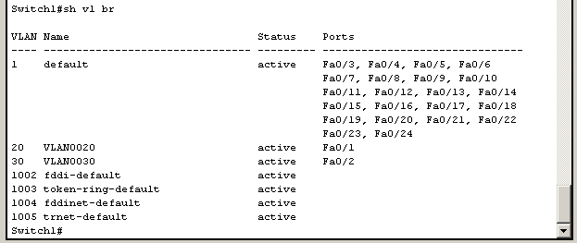

Рис. 8.7. Конфигурация Switch1.

Аналогичным образом сконфигурируйте Switch2 (рис. 8.8).

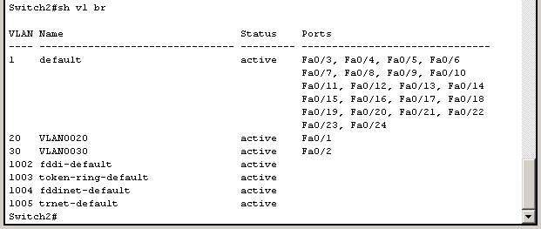

Рис. 8.7. Конфигурация Switch2.

Поскольку в данный момент нет обмена информации о вилланах, то компьютеры будут пинговать только себя.

Теперь организуем магистраль обмена между коммутаторами. Для этого настроим третий порт на каждом коммутаторе как транковый.

Войдите в консоль коммутатора Switch1 и задайте транковый порт:

Switch1>**en**

Switch1#**conf t**

Switch1(config)#**interface fastEthernet 0/3**

Switch1(config-if)#**switchport mode trunk**

Switch1(config-if)#**no shutdown**

Switch1(config-if)#**exit**

Откройте конфигурацию коммутатора на интерфейсе FastEthernet0/3 и убедитесь, что порт транковый (рис.8.8).

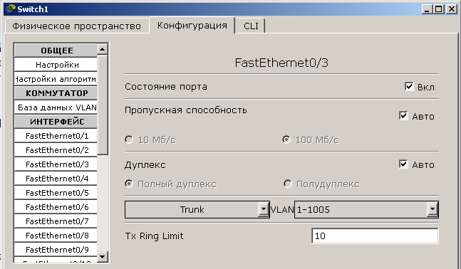

Рис.8.8. Конфигурация интерфейса FastEthernet0/3.

На коммутаторе Switch2 интерфейс FastEthernet0/3 автоматически настроится как транковый.

Теперь компьютеры, входящие в один виллан должны пинговаться. У вас должна появиться связь между компьютерами 2_1 и 2_2, а так же между 3_1 и 3_2. Но компьютеры в другом виллане будут недоступны.

Сохраните схему сети.

Теперь объединим две виртуальные сети с помощью маршрутизатора.

Добавьте в схему сети маршрутизатор, как показано на рис.8.9. Маршрутизатор соединен с интерфейсами **fastEthernet 0/4** коммутаторов.

Разобьем нашу сеть 10.0.0.0 на две подсети: 10.2.0.0 и 10.3.0.0. Для этого поменяйте IP адреса и маску подсети на 255.255.0.0, как указано в таблице 8.3.

Таблица 8.3.

|  |  |  |  |  |
| --- | --- | --- | --- | --- |
| Компьютер | IP адрес | Коммутатор | Порт коммутатора | Вилан |
| 2_1 | 10.2.0.1/16 | Switch1 | 1 | VLAN 20 |
| 2_2 | 10.2.0.3/16 | Switch2 | 1 | VLAN 20 |
| 3_1 | 10.3.0.2/16 | Switch1 | 2 | VLAN 30 |
| 3_2 | 10.3.0.4/16 | Switch2 | 2 | VLAN 30 |

Компьютеры должны пинговаться в пределах одного виллана и одной подсети.

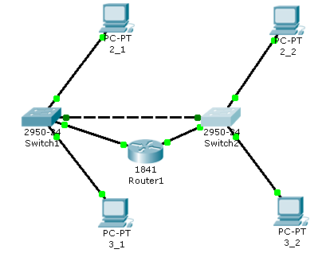

Рис. 8.9. Схема сети.

Обозначим на коммутаторах интерфейсы, подсоединенные к маршрутизатору в виртуальные сети.

Войдите в конфигурацию первого коммутатора Switch1 и задайте параметры четвертого порта:

Switch1(config)#**interface fastEthernet 0/4**

Switch1(config-if)#**switchport access vlan 20**

Проверьте настройки первого коммутатора Switch1 (рис.8.10):

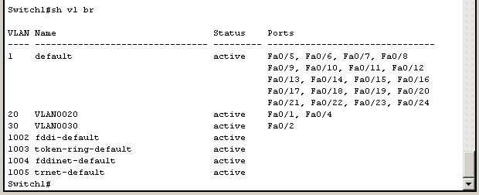

Рис.8.10. Настройки коммутатора Switch1.

Войдите в конфигурацию второго коммутатора Switch2 и задайте параметры четвертого порта:

Switch2(config)#**interface fastEthernet 0/4**

Switch2(config-if)#**switchport access vlan 30**

Проверьте настройки второго коммутатора Switch2 (рис.8.11):

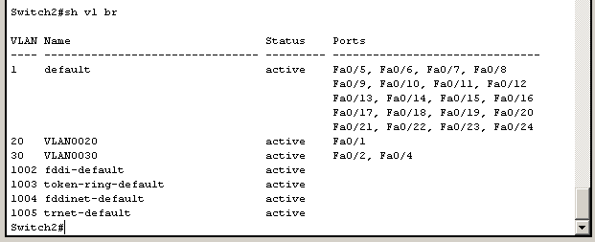

Рис.8.11. Настройки коммутатора Switch2.

Войдите в конфигурацию маршрутизатора и настройте IP адреса на маршрутизаторе:

Router1(config)#**interface fa0/0**

Router1(config-if)#**ip address 10.2.0.254 255.255.0.0**

Router1(config-if)#**no shutdown**

Router1(config)#**interface fa0/1**

Router1(config-if)#**ip address 10.3.0.254 255.255.0.0**

Router1(config-if)#**no shutdown**

С этого момента мы установили маршрутизацию между двумя подсетями. Осталось установить шлюзы на компьютерах (таблица 8.4).

Таблица 8.4.

|  |  |
| --- | --- |
| Компьютер | Gataway |
| 2_1 | 10.2.0.254 |
| 2_2 | 10.2.0.254 |
| 3_1 | 10.3.0.254 |
| 3_2 | 10.3.0.254 |

Проверьте доступность компьютеров в сети. Теперь все компьютеры должны быть доступны и все адреса должны пинговаться.